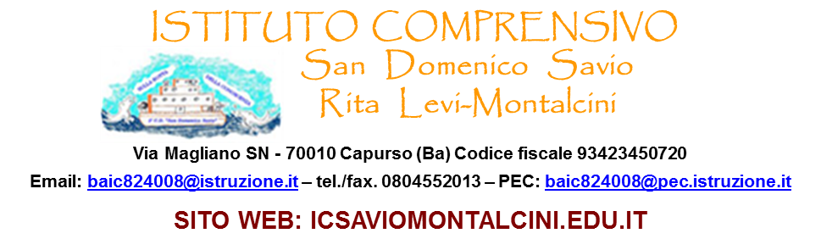

OGGETTO : Fondi Strutturali Europei – Programma Operativo Nazionale “Per la scuola, competenze e ambienti per l’apprendimento” 2014-2020. Asse II – Infrastrutture per l’Istruzione – Fondo Europeo di Sviluppo
Regionale (FESR) – Obiettivo specifico 13.1 “Facilitare una ripresa verde, digitale e resiliente dell’economia” – Azione 13.1.1 “Cablaggio strutturato e sicuro all’interno degli edifici scolastici”. Avviso pubblico prot. n. 20480 del 20/07/2021 per la realizzazione di reti locali, cablate e wireless, nelle scuole. – Autorizzazione progetto nota prot. n. AOODGEFID/0040055 del 14/10/2021. Progetto 13.1.1A-FESRPON-PU-2021-15 - CUP C89J21016300006.
CAPITOLATO TECNICO (ALLEGATO AL DISCIPLINARE DI GARA PROT. N. 2388 DEL 10 MAGGIO 2022)
SEDE MONTALCINI
Q.tà | Descrizione
1 | Apparato di Sicurezza Perimetrale  Apparato di Sicurezza Perimetrale di Tipo UTM, Unified Threat Management, per la Protezione di Tipo Basic Security della Rete LAN Rispetto alle Minacce Interne ed Esterne Agenti sul Canale di Connessione ad Internet con Garanzia, Aggiornamento e Monitoraggio della Sicurezza e con la Possibilità di Effettuare l’Attività di Configurazione Iniziale e Successiva Attraverso Cloud Dedicato da Remoto.
1 | Switch  Switch Professionale di CS, per Stack, ad Alte Prestazioni (Wire Speed), da 20 Porte in Rame a 10/100/1000 Mbps, 4 Porte in Rame a 100/1000/2500/5000 Mbps e 4 Porte per Moduli SFP/SFP+ a 10 Gbps, L3, a Doppia Alimentazione Elettrica, Sistema Operativo Professionale a Riga di Comando Standard come AlliedWare+, Predisposto per Sistema di Management degli Apparati di Rete, come AMF, e per Wi-Fi Controller, come AWC, e Garanzia
2 | Switch  Switch ad Alte Prestazioni (Wire Speed) da 48 porte in Rame a 10/100/1000 Mbps, PoE/PoE+, e 4 Porte per Moduli SFP a 100/1000 Mbps, L3, con Sistema Operativo Professionale a Riga di Comando Standard e Garanzia
1 | Licenze di Funzionamento per Wi-Fi Controller Integrato nell’UTM
8 | Access Point  Access Point Professionale a 3 Radio da 2,4 e 5 GHz in Standard Wi-Fi 802.11ac Wave 2, PoE+, con Interfaccia di Rete da 1000 Mbps e Garanzia.
3 | Servizi professionali di registrazione degli apparati, aggiornamento del sistema operativo all’ultima release, configurazione di base per la rete e i servizi offerti, installazione e test di collaudo per gli AP acquistati
 | formazione per modifiche su apparati
8 | Punto Rete Singolo per Cablaggio in Rame ad Alte Prestazioni in Categoria 6 UTP (NON Schermato) Certificato per AP Comprensivo di quota parte canalizzazione, scatola 503, placca, presa RJ 45 e 2 patch cord
44 | Punto Rete Doppio per Cablaggio in Rame ad Alte Prestazioni in Categoria 6 UTP (NON Schermato) Certificato per Aule e uffici Comprensivo di quota parte canalizzazione, scatola 503, placca, 2 prese RJ 45 e 4 patch cord
A corpo | Bonifica dell’Armadio Esistente con Fornitura di Tutte le Componenti Passive Eventualmente Necessarie (Barra di Alimentazione, Ripiano, Pannelli Passacavi, etc.) e Rimozione delle Apparecchiature da Dismettere
 | Fornitura in opera di 1 Armadio 32 Unità con fornitura di tutte le Componenti Passive Eventualmente Necessarie (Barra di Alimentazione, Ripiano, Pannelli Passacavi, Patch Panel, etc.)
1 | Fornitura di UPS ON LINE da 2.000 VA

SEDE COLLODI

2 | Access Point  Access Point 2 Radio 2X2 in Standard Wi-Fi 802.11a/b/g/n/ac/ax Wave 2, PoE+, con Interfaccia di Rete da 1775 Mbps e Garanzia.
2 | Punto Rete Singolo per Cablaggio in Rame ad Alte Prestazioni in Categoria 6 UTP (NON Schermato) Certificato per AP Comprensivo di quota parte canalizzazione, scatola 503, placca, presa RJ 45 e 2 patch cord
a corpo | Bonifica dell’Armadio Esistente con Fornitura di Tutte le Componenti Passive Eventualmente Necessarie (Barra di Alimentazione, Ripiano, Pannelli Passacavi, etc.) e Rimozione delle Apparecchiature da Dismettere
1 | Apparato di Sicurezza Perimetrale  Apparato di Sicurezza Perimetrale di Tipo UTM, Unified Threat Management, per la Protezione di Tipo Basic Security della Rete LAN Rispetto alle Minacce Interne ed Esterne Agenti sul Canale di Connessione ad Internet con Garanzia, Aggiornamento e Monitoraggio della Sicurezza e con la Possibilità di Effettuare l’Attività di Configurazione Iniziale e Successiva Attraverso Cloud Dedicato da Remoto.
SEDE MADRE TERESA DI CALCUTTA

2 | Access Point  Access Point 2 Radio 2X2 in Standard Wi-Fi 802.11a/b/g/n/ac/ax Wave 2, PoE+, con Interfaccia di Rete da 1775 Mbps e Garanzia.
2 | Access Point  Access Point Professionale a 3 Radio da 2,4 e 5 GHz in Standard Wi-Fi 802.11ac Wave 2, PoE+, con Interfaccia di Rete da 1000 Mbps e Garanzia.
2 | Punto Rete Singolo per Cablaggio in Rame ad Alte Prestazioni in Categoria 6 UTP (NON Schermato) Certificato per AP Comprensivo di quota parte canalizzazione, scatola 503, placca, presa RJ 45 e 2 patch cord
a corpo | Bonifica dell’Armadio Esistente con Fornitura di Tutte le Componenti Passive Eventualmente Necessarie (Barra di Alimentazione, Ripiano, Pannelli Passacavi, etc.) e Rimozione delle Apparecchiature da Dismettere
1 | Apparato di Sicurezza Perimetrale  Apparato di Sicurezza Perimetrale di Tipo UTM, Unified Threat Management, per la Protezione di Tipo Basic Security della Rete LAN Rispetto alle Minacce Interne ed Esterne Agenti sul Canale di Connessione ad Internet con Garanzia, Aggiornamento e Monitoraggio della Sicurezza e con la Possibilità di Effettuare l’Attività di Configurazione Iniziale e Successiva Attraverso Cloud Dedicato da Remoto.
A corpo | Riconfigurazione degli apparati esistenti corpo

